Мемлекеттік кірістер органдарына мәліметтерді ұсыну қағидалары мен мерзімдерін бекіту туралы
Қазақстан Республикасы Қаржы министрінің 2018 жылғы 13 ақпандағы № 171 бұйрығы. Қазақстан Республикасының Әділет министрлігінде 2018 жылғы 13 наурызда № 16564 болып тіркелді.
"Салық және бюджетке төленетін басқа да міндетті төлемдер туралы" Қазақстан Республикасы Кодексінің (Салық кодексі) 24-бабының 2) және 3) тармақшаларына және 27-бабының 4-тармағына сәйкес БҰЙЫРАМЫН:
Ескерту. Кіріспе жаңа редакцияда - ҚР Премьер-Министрінің орынбасары - Қаржы министрінің 10.06.2022 № 575 (алғашқы ресми жарияланған күнінен кейін күнтізбелік он күн өткен соң қолданысқа енгізіледі) бұйрығымен.
1. Қоса беріліп отырған Мемлекеттік кірістер органдарына мәліметтерді ұсыну қағидалары мен мерзімдері бекітілсін.
2. Қазақстан Республикасы Қаржы министрлігінің Мемлекеттік кірістер комитеті (А.М. Теңгебаев) заңнамада белгiленген тәртіпте:
1) осы бұйрықтың Қазақстан Республикасы Әділет министрлігінде мемлекеттік тіркелуін;
2) осы бұйрық мемлекеттік тіркелген күннен бастап күнтізбелік он күн ішінде оның қазақ және орыс тілдеріндегі қағаз және электрондық түрдегі көшірмесін Қазақстан Республикасы нормативтік құқықтық актілерінің эталондық бақылау банкіне ресми жариялау және енгізу үшін Қазақстан Республикасы Әділет министрлігі "Республикалық құқықтық ақпарат орталығы" шаруашылық жүргізу құқығындағы республикалық мемлекеттік кәсіпорнына жолдауды;
3) осы бұйрықтың Қазақстан Республикасы Қаржы министрлігінің интернет-ресурсында орналастырылуын;
4) осы бұйрық Қазақстан Республикасы Әділет министрлігінде мемлекеттік тіркелгеннен кейін он жұмыс күні ішінде осы тармақтың 1), 2) және 3) тармақшаларында көзделген іс-шаралардың орындалуы туралы мәліметтерді Қазақстан Республикасы Қаржы министрлігінің Заң қызметі департаментіне ұсынуды қамтамасыз етсін.
3. Осы бұйрық алғаш ресми жарияланған күнінен кейін күнтізбелік он күн өткен соң қолданысқа енгізіледі.
Қазақстан Республикасының  Қаржы министрі | Б. Сұлтанов
"КЕЛІСІЛДІ"
Қазақстан Республикасы
Ұлттық Банкінің Төрағасы
______________ Д. Ақышев
26 ақпан 2018 жыл
Қазақстан Республикасы
Қаржы министрінің
2018 жылғы 13 ақпандағы
№ 171 бұйрығымен
бекітілген
Мемлекеттік кірістер органдарына мәліметтерді ұсыну қағидалары мен мерзімдері
Ескерту. Қағидалары мен мерзімдері жаңа редакцияда - ҚР Премьер-Министрінің орынбасары - Қаржы министрінің 10.06.2022 № 575 (алғашқы ресми жарияланған күнінен кейін күнтізбелік он күн өткен соң қолданысқа енгізіледі) бұйрығымен.
1-тарау. Жалпы ережелер
1. Осы Мемлекеттік кірістер органдарына мәліметтерді ұсыну қағидалары (бұдан әрі − Қағидалар) "Салық және бюджетке төленетін басқа да міндетті төлемдер туралы" Қазақстан Республикасы Кодексінің (Салық кодексі) 24-бабы 2) және 3) тармақшалары мен 27-бабының 4-тармағына сәйкес әзірленді және ақпаратпен алмасу туралы халықаралық келісім шеңберінде қаржы ұйымдарының уәкілетті органға мәліметтерді ұсыну тәртібі мен мерзімдерін (бұдан әрі – мәліметтер) айқындайды.
2. Осы Қағидаларда мынадай ұғымдар пайдаланылады:
1) уәкілетті орган − Қазақстан Республикасы Қаржы министрлігінің Мемлекеттік кірістер комитеті;
2) қаржы ұйымдары – екінші деңгейдегі банктер және банк операцияларының жекелеген түрлерін жүзеге асыратын ұйымдар, кастодиандар, орталық депозитарий, брокерлер және (немесе) бағалы қағаздарды номиналды ұстаушылар ретінде клиенттердің шоттарын жүргізу құқығы бар дилерлер, инвестициялық портфельді басқарушылар, "өмірді сақтандыру" саласында қызметті жүзеге асыратын сақтандыру ұйымдары, Қазақстан Республикасының бейрезидент – банктерінің филиалдары, Қазақстан Республикасының бейрезидент – сақтандыру (қайта сақтандыру) ұйымдарының филиалдары, Қазақстан Республикасының бейрезидент – сақтандыру брокерлерінің филиалдары;
3) 019 нысаны – бұл осы Қағидаларға 1-қосымшаға сәйкес ұсынылатын "Уәкілетті органдарға ұсынылатын мәліметтер" салықтық есептілік нысаны.
2-тарау. Мәліметтерді ұсыну тәртібі және мерзімдері
3. Мәліметтерді ұсыну уәкілетті органның телекоммуникациялық желісі арқылы электрондық түрде жүзеге асырылады.
4. Қаржы ұйымдары жыл сайын есепті кезеңнен кейінгі жылдың 30 маусымынан кешіктірмей мәліметтерді ұсынады. Бұл ретте бастапқы мәліметтерді ұсыну кезінде 2014 жылдан бастап есепті кезеңге дейінгі мәліметтер де ұсынылады.
5. Мәліметтерді ұсыну кезінде қаржы ұйымы уәкілетті органның осы Қағидаларға 2-қосымшаға сәйкес электрондық нысанда 019-нысанды қабылдағаны немесе қабылдамағаны туралы растауды алады.
Электрондық нысанда 019-нысанды уәкілетті органның қабылдау күні нысанды өңдеу күні болып табылады.
3-тарау. Қаржы ұйымының түріне байланысты ұсынылатын мәліметтердің тізбесі
6. Қаржы ұйымдары уәкілетті органға есеп беретін тұлғаның мынадай шоттары туралы мәлімет береді:
1) банктік шоттар (ағымдағы, жинақ);
2) бағалы қағаздарды есепке алуға арналған шоттар;
3) клиенттердің кастодиандық қызмет көрсету шеңберінде активтерді есепке алуға арналған шоттары;
4) металл шоттар.
7. Екінші деңгейдегі банктерді, "Қазақстанның Даму Банкі" акционерлік қоғамы мен Ұлттық пошта операторын қоспағанда, брокерлер және (немесе) дилерлер уәкілетті органға есеп беретін тұлғалардың бағалы қағаздарын есепке алуға арналған шоттары туралы мәліметтерді ұсынады.
8. Біріңғай тіркеуші уәкілетті органға есеп беретін тұлғалардың бағалы қағаздарын есепке алуға арналған дербес шоттары туралы мәліметтерді ұсынады.
9. Инвестициялық портфельді басқарушы уәкілетті органға бағалы қағаздарды қоспағанда, өзге активтердің бар-жоғы туралы мәліметтерді ұсынады.
10. "Өмірді сақтандыру" саласында қызметін жүзеге асыратын сақтандыру ұйымдары уәкілетті органға есеп беретін тұлғалармен жасалған, сатып алу сомасымен, жинақтаушы сақтандыру шарттары туралы мәліметтерді ұсынады.
4-тарау. Мәліметтерді жасау
11. Бір шот иесінде бірнеше есеп беретін шот болған кезде, әрбір осындай шот бойынша жеке жол толтырылады.
12. Бір шот бойынша бірнеше иелері болған кезде, әрбір осындай иесі бойынша жеке жол толтырылады.
13. Елдің кодын көрсеткен кезде Халықаралық стандарттау ұйымының ISO 3166-1 Альфа 2 стандартына сәйкес келетін код қолданылады.
14. Валюта кодын көрсеткен кезде Халықаралық стандарттау ұйымы ISO 4217 стандартына сәйкес келетін код қолданылады.
15. 019.00 нысанының "Жалпы ақпарат" деген бөлімінде мынадай деректер көрсетіледі:
1) 1-жолда нысан типі көрсетіледі.
есепті кезең үшін алғаш рет жаңа деректерді ұсынған кезде "негізгі" деген ұяшығы белгіленеді;
егер мәлімет бұрын ұсынылған мәліметті түзету үшін уәкілетті органның сұрау салуы бойынша ұсынылатын болса, онда мәлімет негізгі мәлімет ретінде түзетілген ақпаратпен беріледі және "түзетілген" деген ұяшығы белгіленеді (уәкілетті органның сұрау салуы ақпараттық жүйе арқылы жіберіледі);
егер мәлімет бұрын ұсынылған мәліметті өзгерту үшін ұсынылатын болса, онда мәлімет негізгі мәлімет ретінде өзгертілген ақпаратпен беріледі және "өзгертілген" деген ұяшық белгіленеді, бұл ретте өзгертілген нысанмен бірге "жойылған" деген ұяшығы белгілене отырып, бұрын ұсынылған нысан табыс етіледі;
табыс ету үшін мәліметтері жоқ қаржы ұйымдары "есеп үшін шот жоқ" деген ұяшықты белгілейді және "Жалпы ақпарат" бөлімін ғана толтырады;
2) 2-жолда алдыңғы есептің тіркеу нөмірі көрсетіледі (жол жоюға жататын алдыңғы мәліметтерді сәйкестендіру үшін өзгертілген есепті ұсынған кезде толтырылады);
3) 3-жолда мәліметтер ұсынылатын есепті кезең (жыл) көрсетіледі (араб цифрларымен көрсетіледі).
16. 019.00 нысанның "Қаржы ұйымы туралы ақпарат" деген бөлімінде мынадай деректер көрсетіледі:
1) 4-жолда есепті ұсынатын қаржы ұйымының бизнес сәйкестендіру нөмірі (бұдан әрі – БСН) көрсетіледі;
2) 5-жолда мәліметтерді ұсынатын қаржы ұйымының атауы құрылтай және өзге де құжаттарға сәйкес көрсетіледі;
3) 6-жолда есеп беретін тұлға санатының коды көрсетіледі;
4) 7-жолда қаржы ұйымының орналасқан мекенжайы (пошталық мекенжайы) көрсетіледі, егер қаржы ұйымының пошта қызметі көшенің мекенжайы бойынша поштаны жеткізбесе және қаржы ұйымының пошталық индексі бар болса, онда көше мекенжайының орнына пошталық индексінің нөмірі көрсетіледі;
5) 8-жолда делдалдың жаһандық сәйкестендіру нөмірі – Америка Құрама Штаттары Федералды Салық Басқармасының ресми интернет-ресурсында тіркеуден өткен және мәліметтерді ұсынатын қаржы ұйымдарына берілетін сәйкестендіру нөмірі көрсетіледі (бұдан әрі – GIIN);
6) 9-жолда Америка Құрама Штаттары салық төлеушісінің сәйкестендіру нөмірі көрсетіледі (бұдан әрі – TIN);
7) 10-жолда демеуші ұйымның немесе делдалдың БСН көрсетіледі;
8) 11-жолда демеуші ұйымның немесе делдалдың атауы көрсетіледі;
9) 12-жолда демеуші ұйымның немесе делдалдың орналасқан жерінің мекенжайы (пошталық мекенжайы) көрсетіледі, егер қаржы ұйымының пошта қызметі поштаны көше мекенжайы бойынша жеткізбесе және қаржы ұйымының пошта индексі болса, онда көше мекенжайының орнына пошта индексінің нөмірі көрсетіледі;
10) 13-жолда демеуші ұйымның немесе делдалдың GIIN көрсетіледі;
11) 14-жолда демеуші ұйымның немесе делдалдың TIN көрсетіледі.
17. 019.00 нысанның "Қаржы ұйымының жауапкершілігі" деген бөлімінде мыналар көрсетіледі:
"Нысанды ұсынған лауазымды адамның тегі, аты, әкесінің аты" жолында мәліметтерді берген адамның тегі, аты, әкесінің аты (ол болған кезде) көрсетіледі;
"Есепті беру күні" жолында мәліметтерді уәкілетті органға ұсынған күні көрсетіледі.
18. 019.01 нысанның "Шоттың иесі немесе төлемдер бенефициары туралы мәліметтер" деген бөлім мемлекеттік кірістер органына шоттың иесі немесе төлемдер бенефициары туралы мәліметтерді көрсету үшін толтырылады:
1) А бағанында 0001 форматындағы жолдың реттік нөмірі көрсетіледі;
2) В бағанында "Шот иесі санатының коды" көрсетіледі:
заңды тұлғалар үшін (филиалдар мен өкілдіктер) – 1;
жеке тұлғалар үшін (дара кәсіпкер "ДК") – 2;
3) С бағанында "Тегі, аты, әкесінің аты/шоттың иесінің атауы немесе төлем бенефициары" жеке тұлғаның тегі, аты, әкесінің аты (ол болған кезде) немесе шот иесі немесе төлем бенефициары – заңды тұлғаның атауы көрсетіледі;
4) D бағанында, егер В бағанында жеке тұлға көрсетілген болса, азаматтығы көрсетіледі;
5) Е бағанында, егер B бағанында жеке тұлға көрсетілсе және оның, салық төлеушінің сәйкестендіру нөмірі жоқ болса, "ЖЖЖЖ-АА-КК" форматында туған күні көрсетіледі;
6) F бағанында шоттың иесінің немесе төлем бенефициарының TIN көрсетіледі;
7) G бағанында TIN берген елдің коды көрсетіледі;
8) H бағанында шот иесінің немесе төлемдер бенефициарының резиденттік елінің коды көрсетіледі;
9) I бағанында шот иесінің немесе төлем бенефициарының заңды тұлғасының типі көрсетіледі. Егер В бағанында заңды тұлға көрсетілсе, көрсетілген баған толтырылады. Заңды тұлғаның түріне қарай мынадай мәндер толтырылады:
FATCA101 – белгілі бір американдық иесі құжатпен растаған шетелдік қаржы институты;
FATCA102 – маңызды американдық иесі бар пассивті шетелдік қаржылық емес тұлға;
FATCA103 – қатыспайтын шетелдік қаржы институты;
FATCA104 – АҚШ-тың белгілі бір тұлғасы;
FATCA105 – тікелей есеп беретін шетелдік қаржылық емес институт;
10) J жолында "Орналасқан жерінің мекенжайы" шот иесінің немесе төлемдер бенефициарының мекенжайы көрсетіледі. Мекенжай деп шот иесінің немесе төлем бенефициарының тұрғылықты тұратын жері түсініледі. Егер қаржы ұйымында мұндай мекенжай болмаса, шот иесімен немесе төлемдер бенефициарымен байланыс жасау үшін қаржы ұйымы пайдаланатын пошталық мекенжай көрсетіледі.
19. 019.01 нысанның "Бенефициарлық меншік иесі немесе бақылаушы тұлға туралы мәліметтер" деген бөлімі С бағанының "Шот иесі немесе төлем бенефициары туралы мәліметтер" деген бөлімінде көрсетілген пассивті шетелдік қаржылық емес ұйымының иелері туралы мәліметтерді беру үшін толтырылады:
1) K бағанында "Бенефициарлық меншік иесі немесе бақылаушы тұлғаның тегі, аты, әкесінің аты/атауы" жеке тұлғаның тегі, аты, әкесінің аты (ол болған кезде) шот иесі немесе заңды тұлғаның атауы көрсетіледі;
2) L бағанында егер K бағанында жеке тұлға көрсетілсе, азаматтығы "Ел резиденттігі коды" кодтауға сәйкес көрсетіледі;
3) егер K бағанында жеке тұлға көрсетілсе және оның, салық төлеушінің сәйкестендіру нөмірі жоқ болса, M бағанында "ЖЖЖЖ-АА-КК" форматында туған күні көрсетіледі;
4) N бағанында бенефициарлық меншік иесінің немесе бақылаушы тұлғаның TIN көрсетіледі;
5) O бағанында TIN берген елдің коды көрсетіледі;
6) P бағанында бенефициарлық меншік иесінің немесе бақылаушы тұлғаның резиденттік елінің коды көрсетіледі;
7) Q бағанында "Орналасқан жерінің мекенжайы" бенефициарлық меншік иесінің немесе бақылаушы тұлғаның мекенжайы көрсетіледі. Мекенжай деп шот иесінің тұрғылықты тұратын жері түсініледі. Егер қаржы ұйымында мұндай мекенжай болмаса, қаржы ұйымы шот иесімен байланыс жасау үшін пайдаланатын пошталық мекенжайы көрсетіледі.
20. 019.01 нысанның "Қаржылық ақпарат" деген бөлімі есеп беру шотына жататын қаржылық ақпаратты көрсету үшін толтырылады:
1) R бағанында шоттың нөмірі көрсетіледі (мәліметтерді беру мақсатында қаржылық ақпаратты сәйкестендіруге мүмкіндік беретін, жеке сәйкестендіру коды немесе өзге сәйкестендіру нөмірі шот нөмірі болады. Шоттың нөмірі кастодиандық шоттың немесе депозитарлық шоттың нөмірі, борышқа немесе қатысу үлесіне жататын коды (егер кастодиандық шотта сақталмаса) немесе сатып алу құнымен сақтандыру шартының немесе аннуитет шартының сәйкестендіру коды болады. Егер қаржы ұйымының нөмірлеу жүйесі жоқ болса, онда NANUM (not applicable – нөмір болуының жоқтығы) көрсетіледі);
2) S бағанында валюта коды көрсетіледі;
3) T бағанында "Шоттың жыл ішінде жабылуы", егер "Қаржылық ақпарат" деген бөлімде көрсетілген шот жабылған немесе күнтізбелік жыл ішінде толық ауыстырылған болса, белгі қойылады (егер шот иесі бір және сол қаржы ұйымында шоттың бір түрінен басқа түріне күнтізбелік бір жылда қайта ресімдейтін болса, онда жабылған шот ретінде көрсетілмейді);
4) U бағанында төлем коды көрсетіледі**;
5) V бағанында "Баланс" күнтізбелік жылдың немесе басқа тиісті есепті кезеңнің соңындағы жағдай бойынша балансы немесе егер шот осындай кезеңде жабылса, жабылу сәтінде шот теңгерімі немесе құны көрсетіледі;
6) W бағанында "Дивидендтер" күнтізбелік жыл үшін мәліметтерді табыс етуге жататын, шоттағы төленген немесе есептелген ақша дивидендтерінің жалпы жиынтық сомасы көрсетіледі;
7) X бағанында "Пайыздар" күнтізбелік жыл үшін мәліметтерді табыс етуге жататын шоттағы төленген немесе есептелген ақша сыйақыларының (пайыздарының) жалпы жиынтық сомасы көрсетіледі;
8) Y бағанында "Жалпы пайда" күнтізбелік жыл үшін мәліметтерді табыс етуге жататын шоттағы төленген немесе есептелген ақшаның сатудан түскен түсім немесе иеленуді сатып алулардың жалпы жиынтық сомасы көрсетіледі;
9) Z бағанында "Басқалар" алдыңғы X, W, Y бағандарында көрсетілген пайыздарды, дивидендтерді және жалпы жиынтық түсімін шегере отырып, күнтізбелік жылда шотағы төленген немесе шотта есептелген ақшаның барлық кірістердің жалпы жиынтық сомасы көрсетіледі;
10) W, X, W, Y бағандарды толтыру кезінде бір немесе одан көп кіріс түрі көрсетіледі.
Мемлекеттік кірістер
органдарына мәліметтерді
ұсыну қағидаларына
1-қосымша

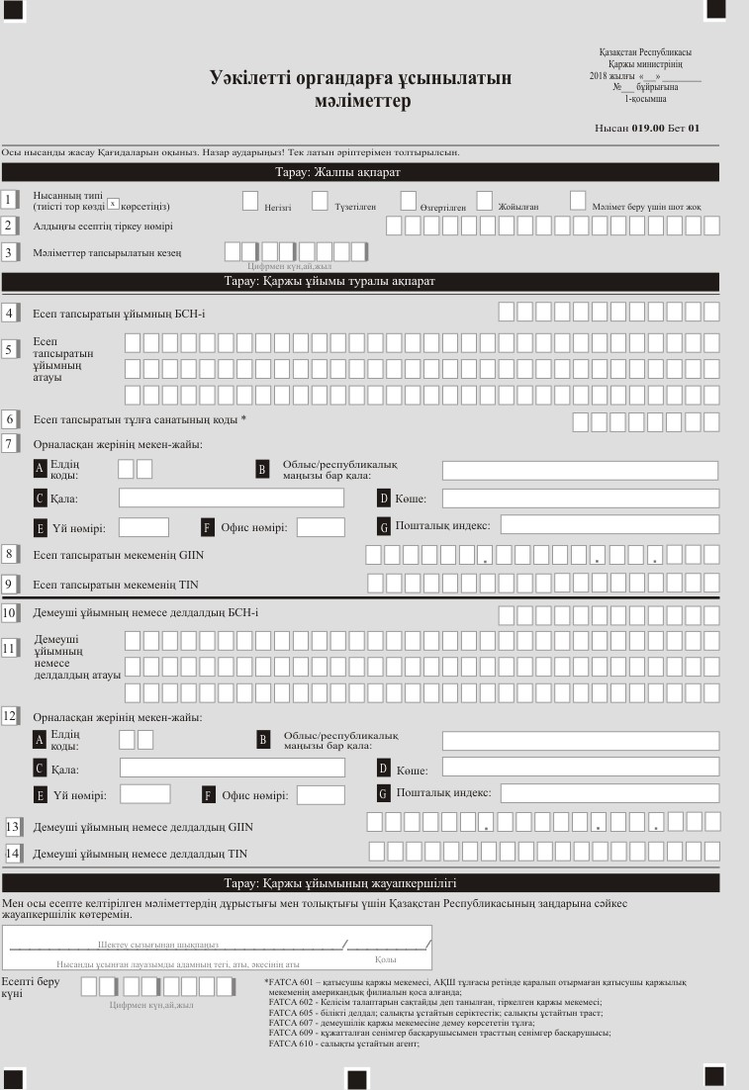

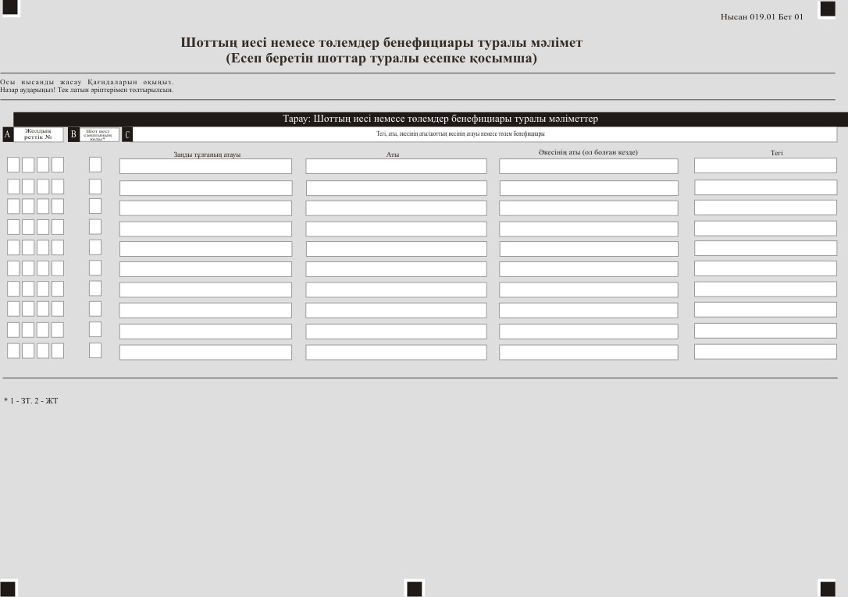

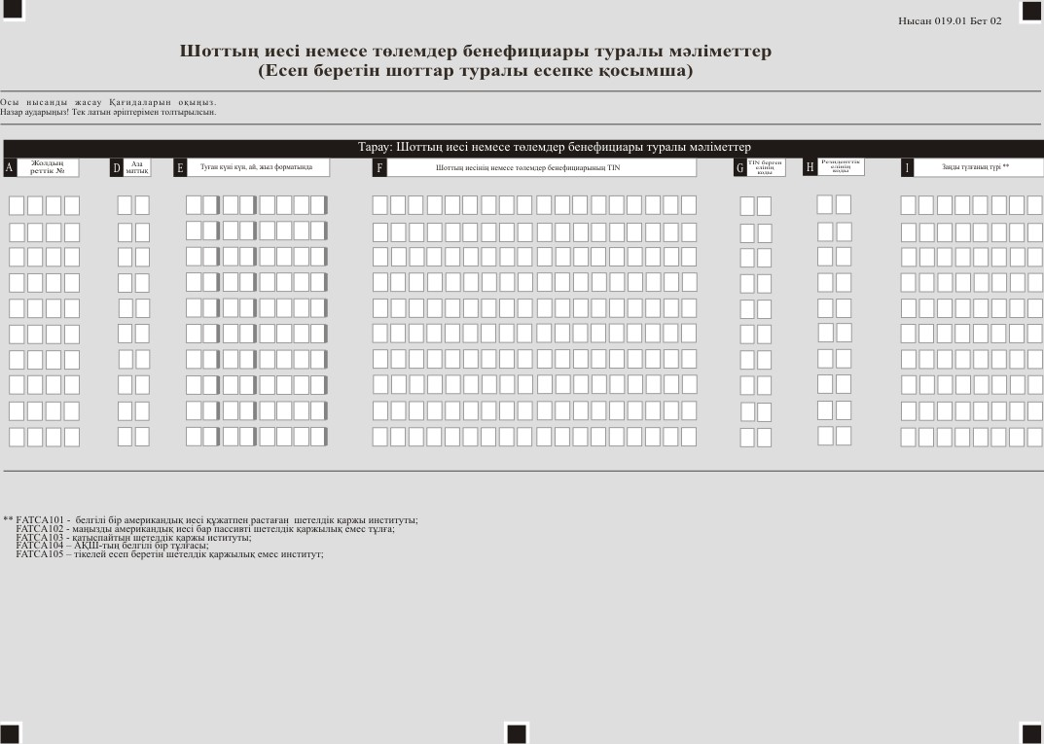

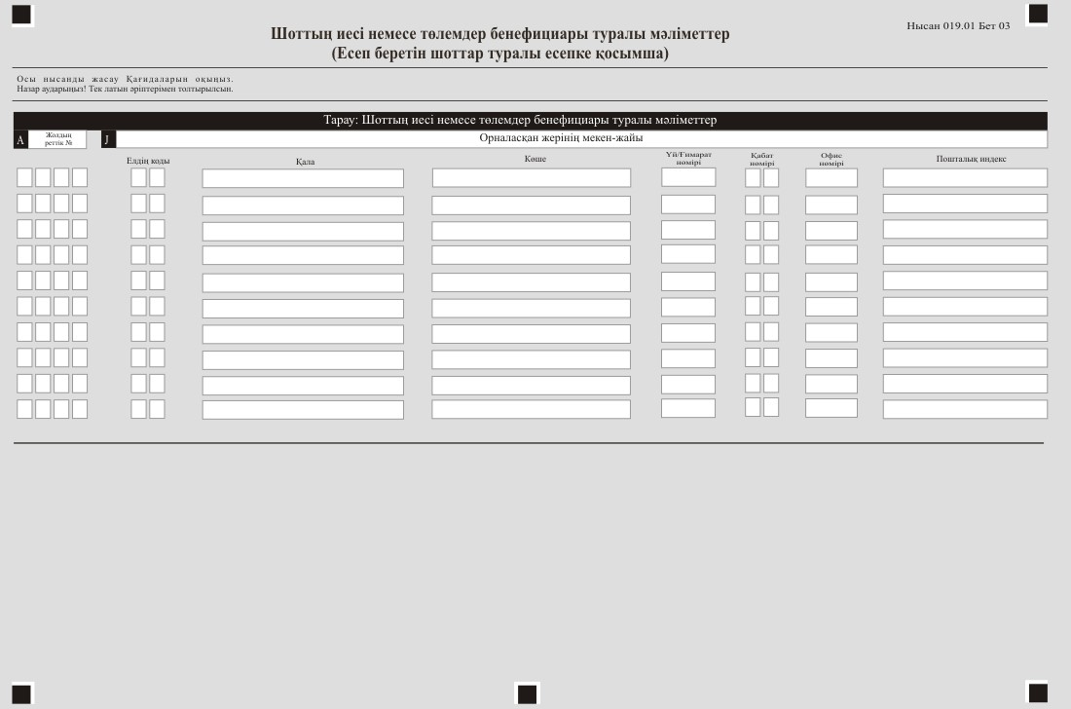

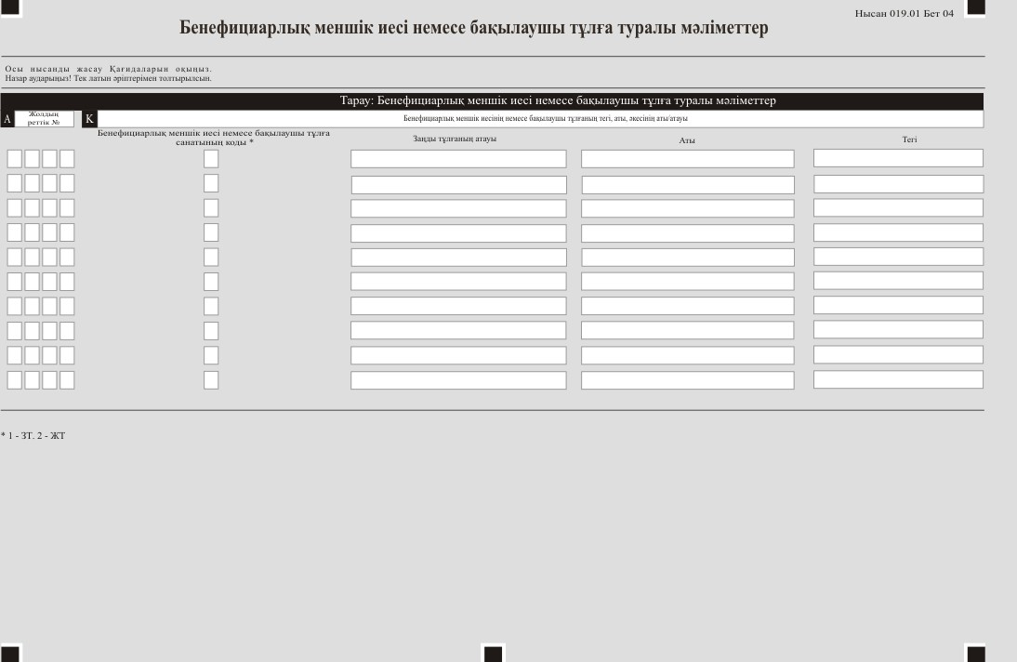

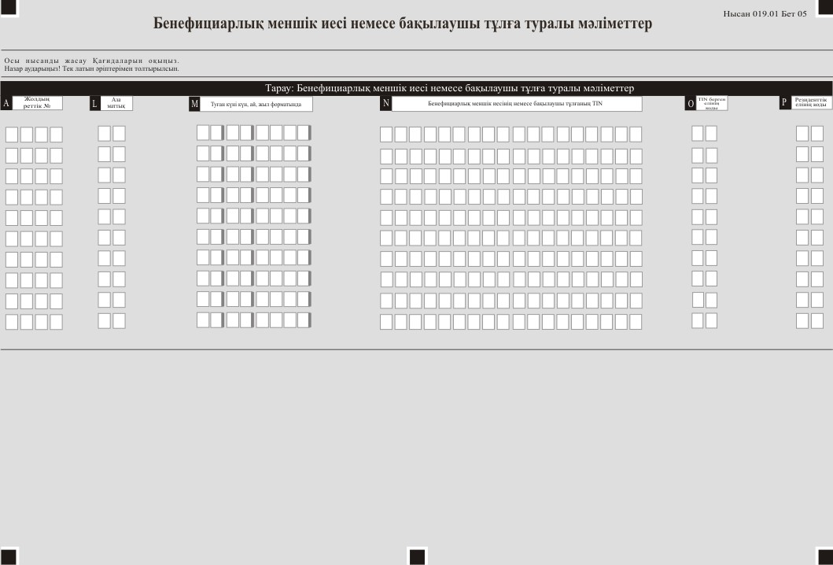

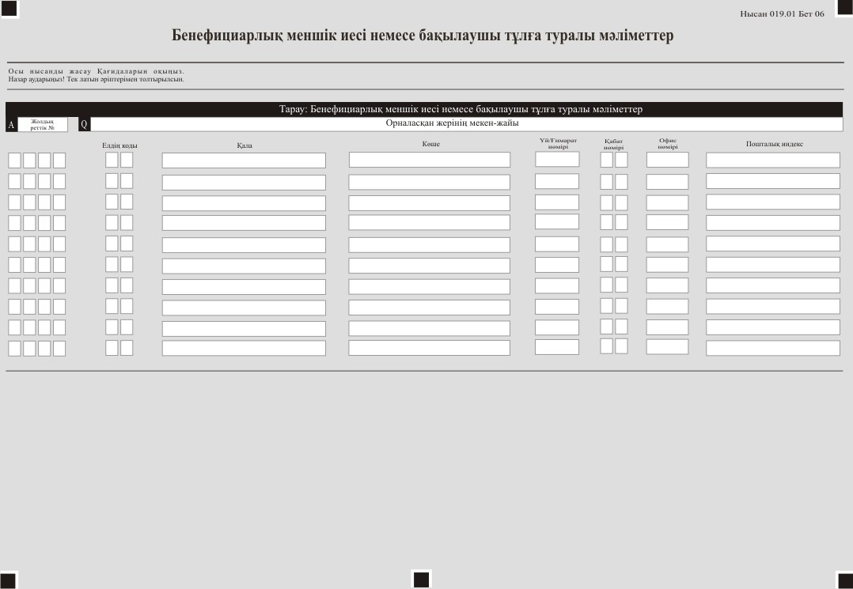

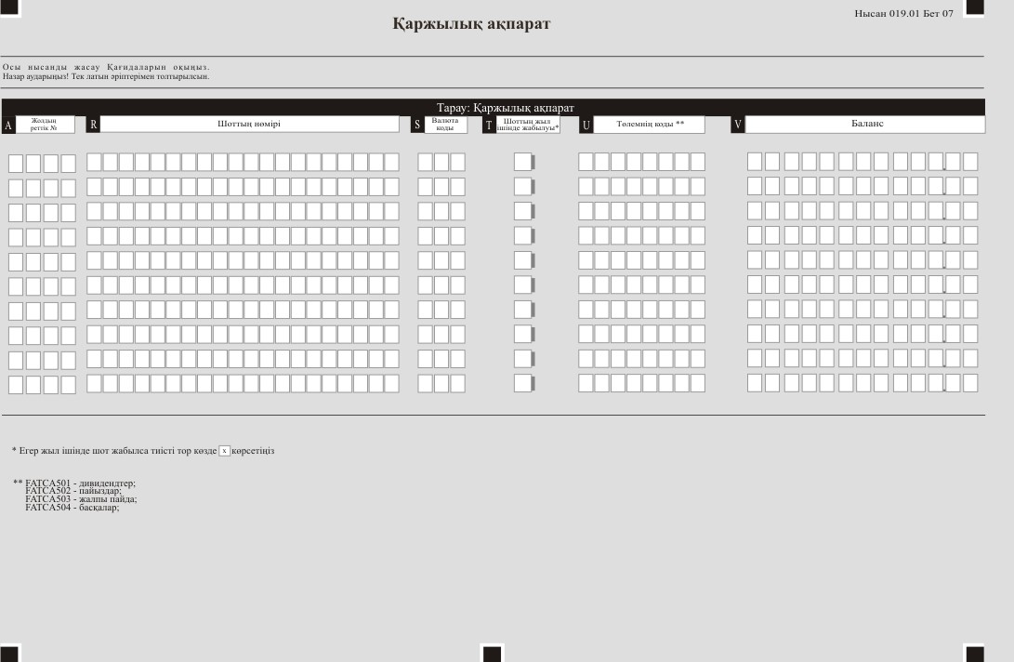

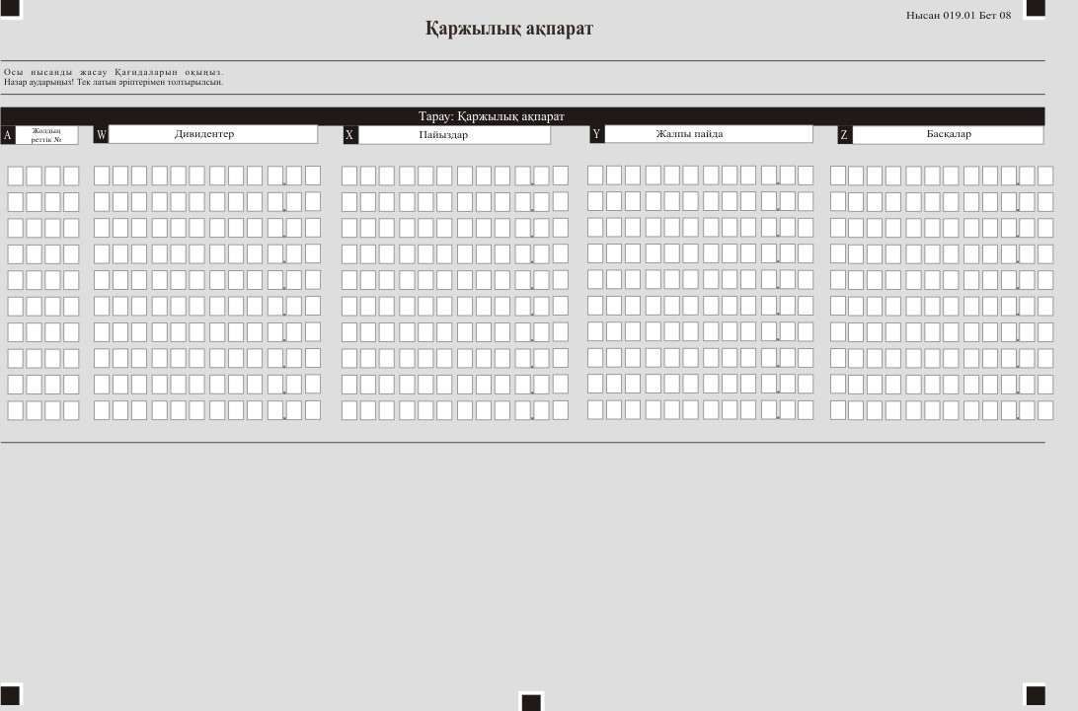

Мемлекеттік кірістер
органдарына мәліметтерді
ұсыну қағидаларына
2-қосымша
нысан
Уәкілетті органның 019 нысанды қабылдағаны немесе қабылдамағаны туралы растау
Жеке сәйкестендіру нөмірі / бизнес сәйкестендіру нөмірі (ЖСН/БСН)
____________________________________________________________________
Қаржы, демеуші, делдал ұйымның атауы/тегі, аты, жөні (ол болған кезде)
____________________________________________________________________
Нысан коды ______________________ версия _____________________________
Нысан түрі __________________________________________________________
Нысан атауы _________________________________________________________
Кезең________________________________________________________________
Қабылдау тәсілі_______________________________________________________
019.00 нысандағы құжаттың кіріс (тіркеу) нөмірі:
____________________________________________________________________
Нысанды өңдеу | Жүйе | Статус | Күні/Уақыты
019.00 нысанды қабылдау кезіндегі қателер:
Қолданбалы сервердің қолы

© 2012. Қазақстан Республикасы Әділет министрлігінің «Қазақстан Республикасының Заңнама және құқықтық ақпарат институты» ШЖҚ РМК

